**Исследование тиристора**

|  |  |  |  |  |  |  |  |  |
| --- | --- | --- | --- | --- | --- | --- | --- | --- |
| Вариант | **Тип прибора** | **Uобр.,п, Uобр.,max, В** | **Uзс.,п, Uзс.,max, В** | **Iос.,и, А** | **Iос.,ср., Iос.,п., А** | **Uос.,и, Uос., В** | **Uу.,нот, В** | **Iзс.,п., Iзс., мА** |
| 13 | КУ203Г | - | 200 | 100 | 5 | <2 | >0,1 | <10* |

**Порядок выполнения работы:**

1.Собрать схему для снятия ВАХ триодного тиристора

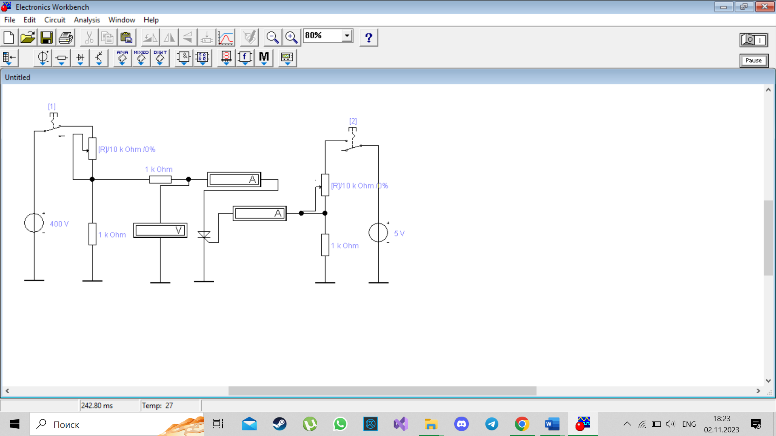

Изменяя переменным резистором (при нажатии клавиши <R> сопротивление уменьшается, при нажатии комбинаций клавиш <shift>-<R> сопротивление увеличивается) напряжение питания, снимите вольтамперную характеристику триодного тиристора Iпр=f(Uпр) при различных токах в управляющем электроде, управляющий ток устанавливается с помощью переменного резистора. По данным измерений построить вольтамперные характеристики триодного тиристора.

2. По вариантам в приложении создать свой тиристор и исследовать его характеристику.

|  |  |  |
| --- | --- | --- |
| N | I, мкА | U, В |
| 1 | 0.142 | 28.43 |
| 2 | 0.143 | 28.52 |
| 3 | 0.150 | 29.94 |
| 4 | 0.158 | 31.52 |
| 5 | 0.166 | 33.27 |
| 6 | 0.176 | 35.23 |
| 7 | 0.187 | 37.43 |
| 8 | 0.200 | 39.92 |
| 9 | 0.214 | 42.78 |
| 10 | 0.230 | 46.07 |
| 11 | 0.250 | 49.91 |
| 12 | 0.272 | 54.45 |
| 13 | 0.300 | 59.89 |
| 14 | 0.333 | 66.55 |
| 15 | 0.374 | 74.87 |
| 16 | 0.428 | 85.57 |
| 17 | 0.499 | 99.83 |
| 18 | 0.599 | 119.8 |
| 19 | 0.749 | 149.8 |
| 20 | 0.999 | 199.7 |
| 21 | 299100 | 0.9395 |

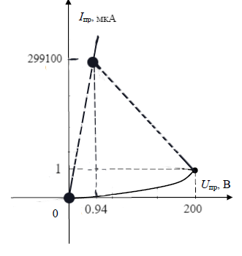

3. Собрать и исследовать схему управляемого источника питания

Однополупериодная схема с фазовым управлением:

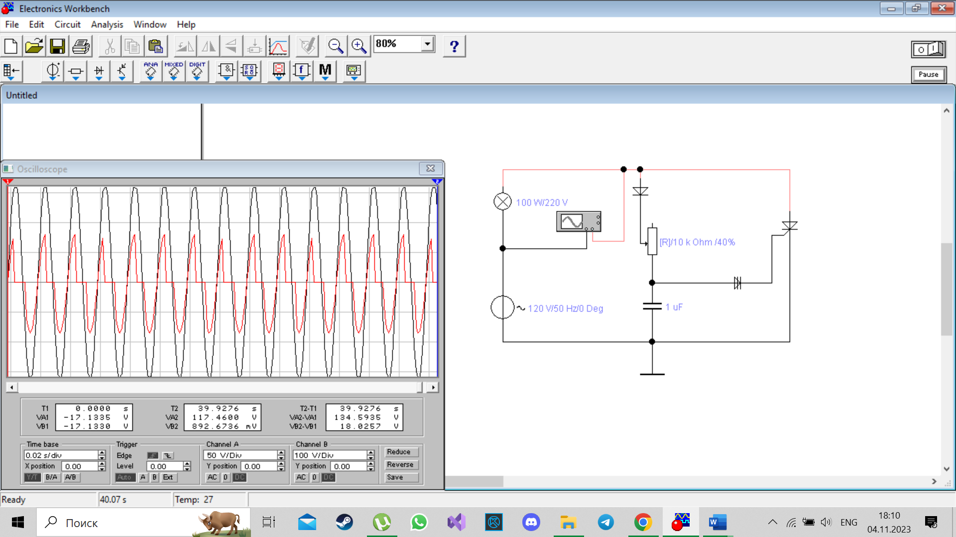

Двуполупериодная схема с фазовым управлением:

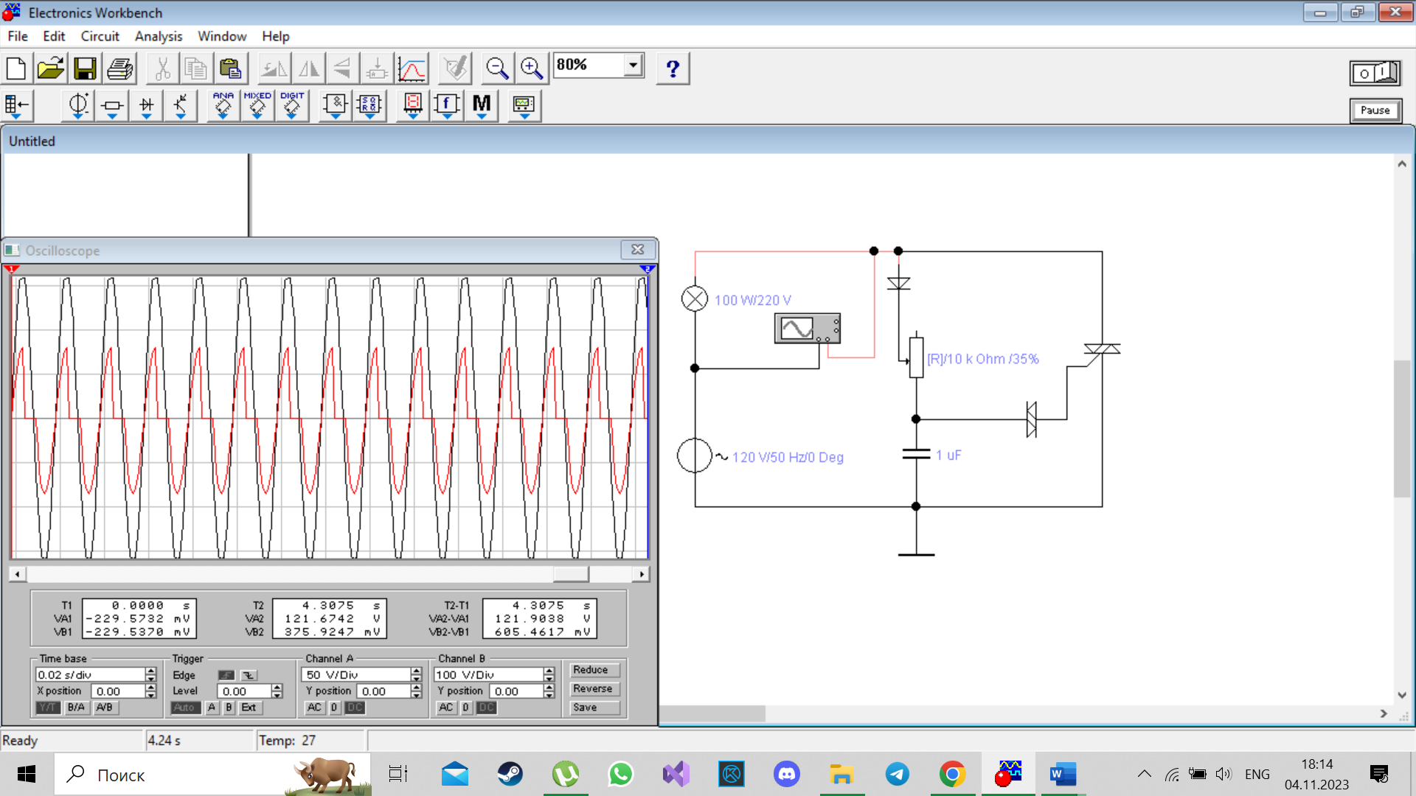

4. Собрать схему для автоматического получения ВАХ динистора

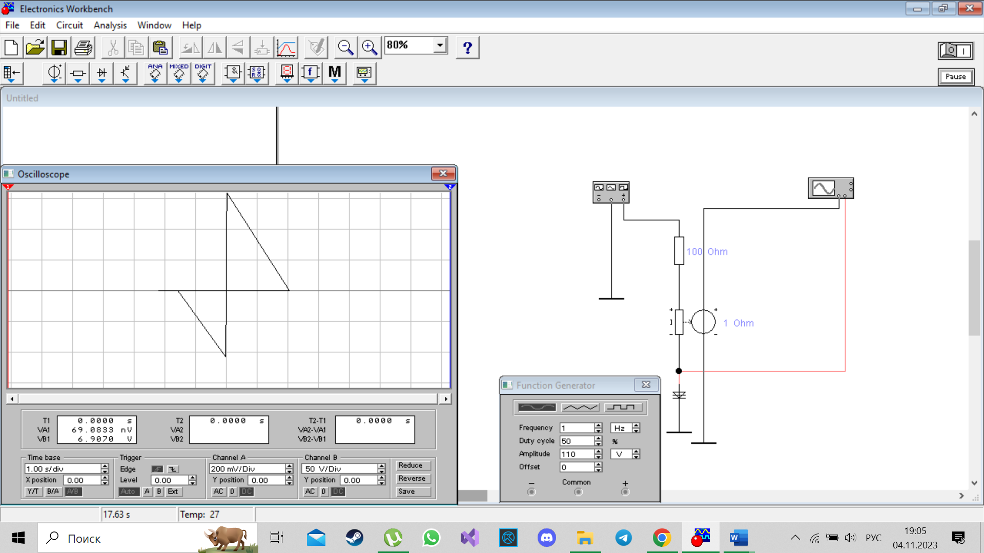

5. Собрать схему для автоматического получения ВАХ тринистора

Т.к. тринистор имел **Uзс = 200** Ом пришлось замкнуть ключ. При **Uзс = 100** Ом выходит ВАХ как на рисунке выше

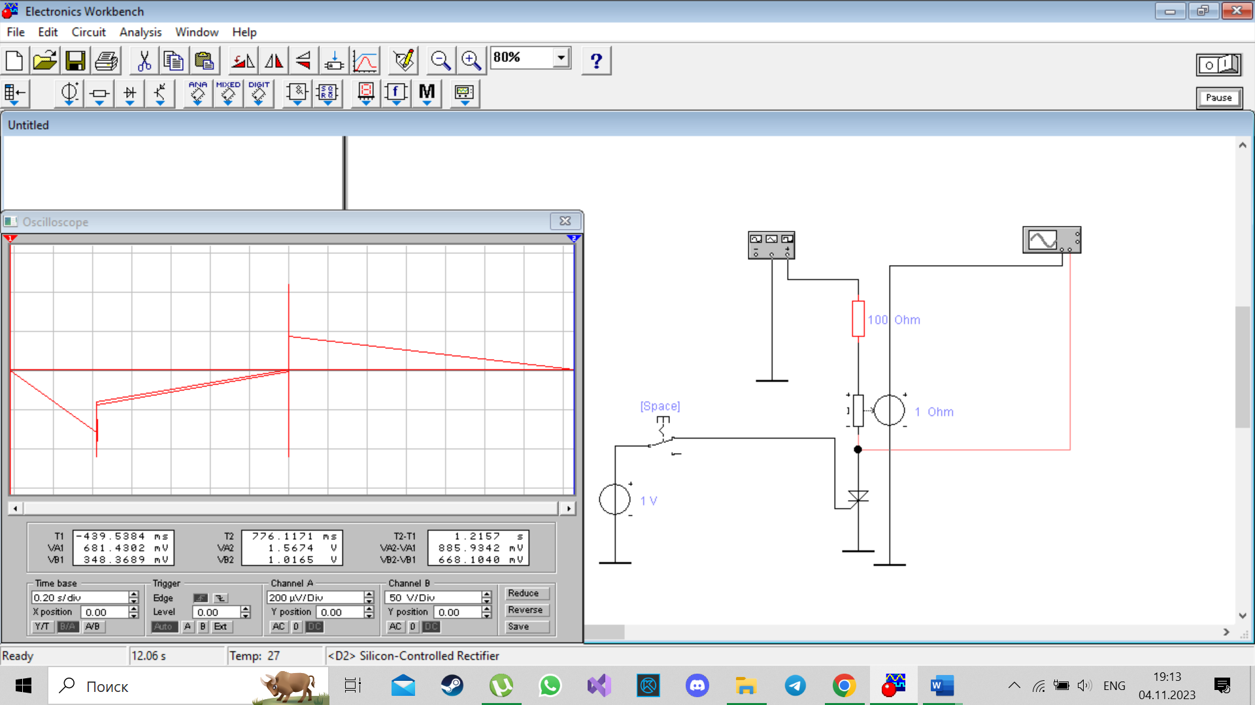

6. Собрать схему регулируемого источника питания

